“航运通”企业用户操作手册

“航运通”作为广西壮族自治区2022年国内水路运输及其辅助业、国际船舶运输业核查的辅助工具，为水路运输行业的各类经营者提供了填写基本信息及经营情况、下载和上传核查资料等功能入口，帮助经营者通过线上的方式完成本年度的检查工作。
完成2022年度检查工作主要分为以下5个主要步骤。通过“航运通”APP手机端和PC网页端可实现全部功能：
1、登录、注册及认证
2、上传及更新经营者资质信息、船舶信息、管理人员信息
3、填写经营者2021年度经营情况数据、安全生产情况、建议及意见等
4、保存上述内容，导出核查报告书及其他登记表，补充完善信息后打印
5、上传签名并加盖公章后的文件，等待管理部门核查

步 骤 详 解

1、登录、注册及认证（APP、PC）
• 电脑端
登录北部湾航运交易网：www.bbwse.com。点击右上角的个人中心，使用手机号码进行注册及登录。
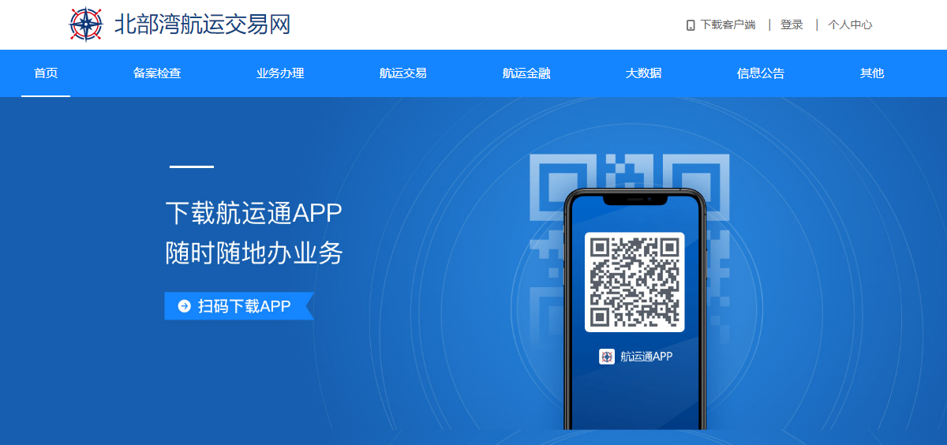

• 手机端
手机扫描下图二维码，下载“航运通”APP。使用手机号码进行注册及登录。
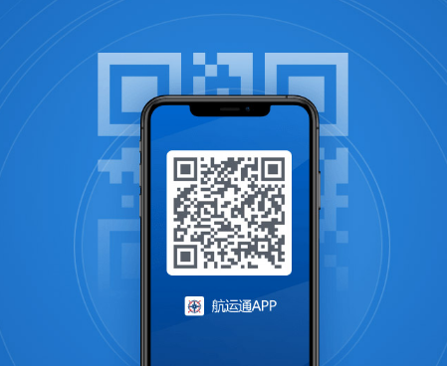

• 用户认证
本系统支持个人和企业注册。注册完成后，个人需要上传身份证、企业需要上传营业执照进行认证后，才能进行下一步操作。
注意事项
1.企业账号建议使用企业负责人的手机号码进行注册。该账号作为企业主账号，拥有操作及了解本企业情况的所有权限。
2.主账号可通过“航运通”APP为企业员工设置子账号，赋权其代表本企业进行指定功能的操作及部分信息的查看。
3.已有账户并认证的个人/企业可跳过此步骤进行下一步。

2、上传及更新经营者资质信息、船舶信息、管理人员信息（APP、PC）
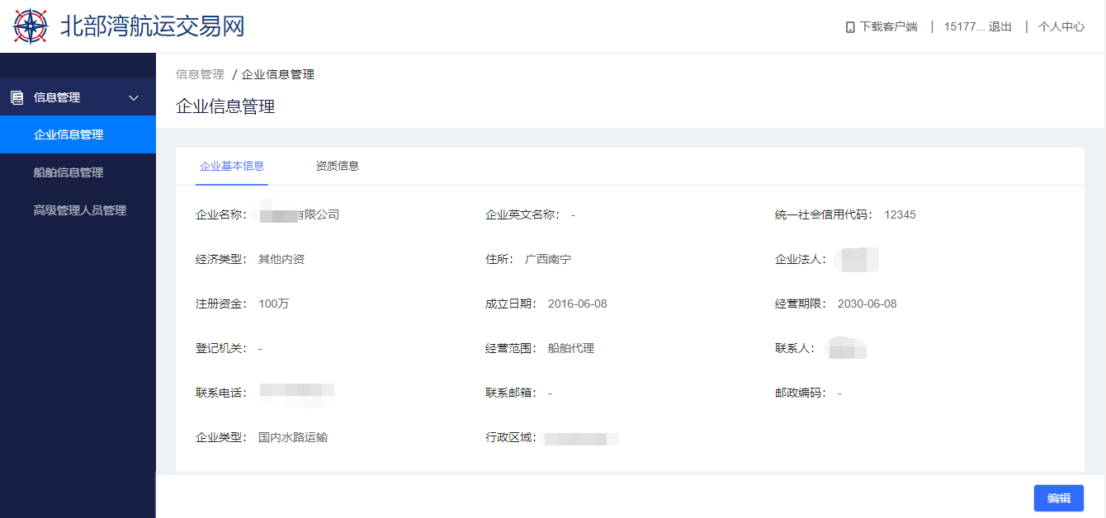
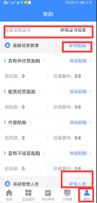

1.个人/企业信息管理：除了在认证阶段上传的身份证/营业执照及填写基本信息。经营者需根据自身经营范围，在资质证书入口上传符合相应资质的证书。
2.船舶信息管理：经营水路运输、船舶管理等业务的个人/企业，在船舶信息管理入口添加船舶（上传清晰的图片格式文件有助于系统自动识别信息），并上传船舶的船检证书、国籍证书、营业运输证、适航证书、所有权证书、最低安全配员证书等，并按要求补充完整相应信息。
3.高级管理人员管理：经营水路运输、船舶管理等业务的个人/企业，需要把具备适任证书的高级管理人员录入系统，包括岸上海务、机务管理人员、安全主管、体系管理员以及合同一年以上的高级船员。

注意事项
1.上年度已上传过资料的经营者需检查各类信息是否有修改，资质证书是否已过有效期等，及时更新资料。
2.以上信息将对生成的年度核查报告数据产生直接影响，也是管理部门进行核查的主要途径之一。请用户根据经营实际情况如实填写。

3、填写经营者2021年度经营情况数据、安全生产情况、建议及意见等（APP、PC）
通过“航运通”APP端首页年度检查入口进入-企业年度检查-点右上角添加，或者通过PC端年度检查入口进入-点击“新增检查”，根据经营者经营情况填写2021年数据，如果不涉及自身业务的必填数据填0即可。并将2021年度的生产经营情况、安全生产情况及措施、存在的主要困难和问题、建议和意见等如实填写并保存。
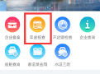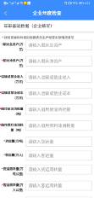
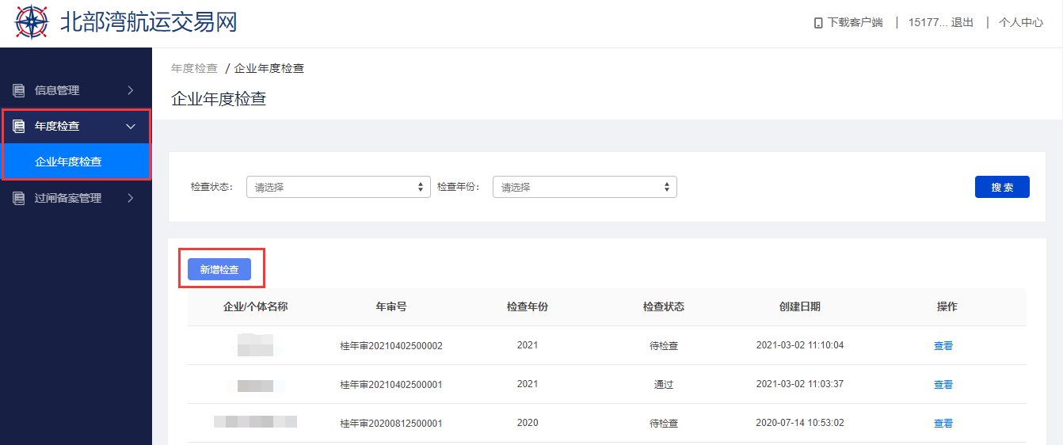

4、保存上述内容，导出核查报告书及其他登记表，补充完善信息后打印（APP、PC）
APP端保存后在原页面底部，能导出年度检查报告及其他信息表和登记表，用户可点击右上角的分享按钮，通过QQ、微信、邮件等方式将文件传送至电脑，完善信息、审核内容后打印。PC端点击“相关报表”一栏，可以直接下载2022年度核查报告书及其他信息表和登记表。

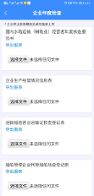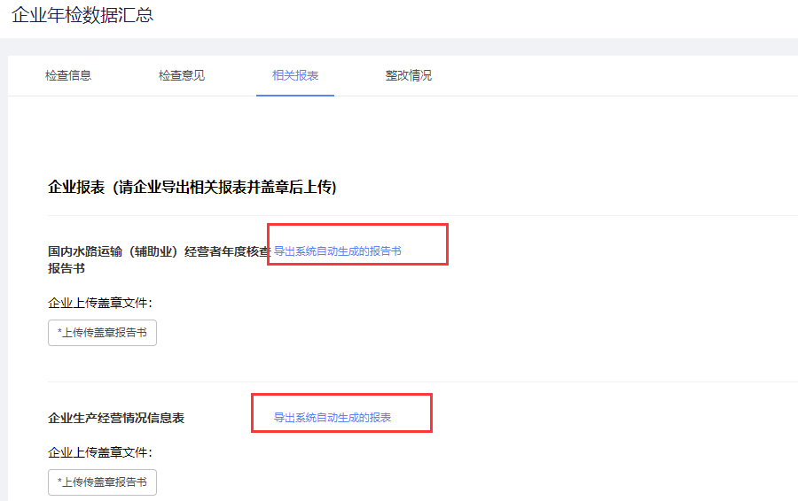

5、上传签名并加盖公章后的文件，等待管理部门核查（APP、PC）
在导出报表的界面点击选择文件，将签名并加盖公章的文件上传至系统，等待管理部门核查即可。

温 馨 提 示

- 系统对上传的经营资质证书、船舶资质证书等可进行有效期的识别并提醒。用户可将“航运通”系统作为管理本企业经营信息的工具，实现对本企业经营情况的跟踪和管理。
2.用户在使用本系统过程中有任何疑问、意见和建议，可加入航运通微信客服平台提出。我们将会根据合理的意见对软件进行设计和修改。

